CURRICULUM VITAE: PATRIZIA PULITA

Ha cominciato, bambina, presso la scuola di danza di Riva del Garda con Anna Pasti Wooster.
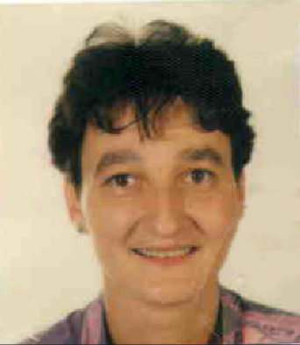
Prosegue gli studi in Inghilterra a Cambridge con Nina Hubbard e si diploma al Society of Russian Style Ballet Schools.
Ritorna in Italia e studia presso la scuola Accademia di Danza di Verona con Dino Lucchetta (Scala di Milano) e più avanti con Carlos Palacios (Teatro Buenos Aires Argentina).
Frequenta corsi di perfezionamento al Centro Nazionale di Danza a Vicenza e Venezia, con l’Opèra di Parigi, della Scala di Milano e altri.
Fonda ad Arco “Balletto Città di Arco” e in seguito Associazione Alouette. Insegna presso C.D.M. Rovereto.
Per la danza segue corsi di Stretching (allungamento muscolare, elasticità, rilasso, mobilità articolare e rafforzo delle muscolature più deboli).
In seguito si avvicina alla tecnica Pilates Matwork a Milano con Anna Cova.
Si perfeziona a Milano con la Stott Pilates (Canada) in Matwork e Reformer e piccoli attrezzi. Lascia la danza per diventare istruttore.

